Skupina A
Nájdite riešenie daných rovníc v R:
a) 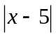= 7 b) 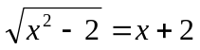
c) 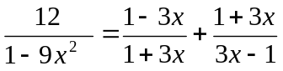
d) 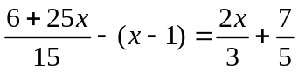

Skupina A
Nájdite riešenie daných rovníc v R:
a) = 7 b)
c)
d)

Skupina A
Nájdite riešenie daných rovníc v R:
a) = 7 b)
c)
d)

Skupina A
Nájdite riešenie daných rovníc v R:
a) = 7 b)
c)
d)

Skupina A
Nájdite riešenie daných rovníc v R:
a) = 7 b)
c)
d)

Skupina A
Nájdite riešenie daných rovníc v R:
a) = 7 b)
c)
d)

Skupina B
Nájdite riešenie daných rovníc v R:
a) 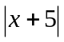= 9 b) 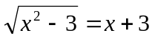
c) 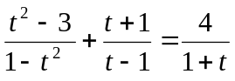
d) 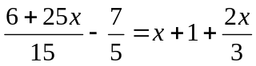

Skupina B
Nájdite riešenie daných rovníc v R:
a) = 9 b)
c)
d)

Skupina B
Nájdite riešenie daných rovníc v R:
a) = 9 b)
c)
d)

Skupina B
Riešte rovnicu v R: a) = 9
b)
c) 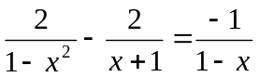
d)

Skupina B
Nájdite riešenie daných rovníc v R:
a) = 9 b)
c)
d)

Skupina B
Nájdite riešenie daných rovníc v R:
a) = 9 b)
c)
d)

